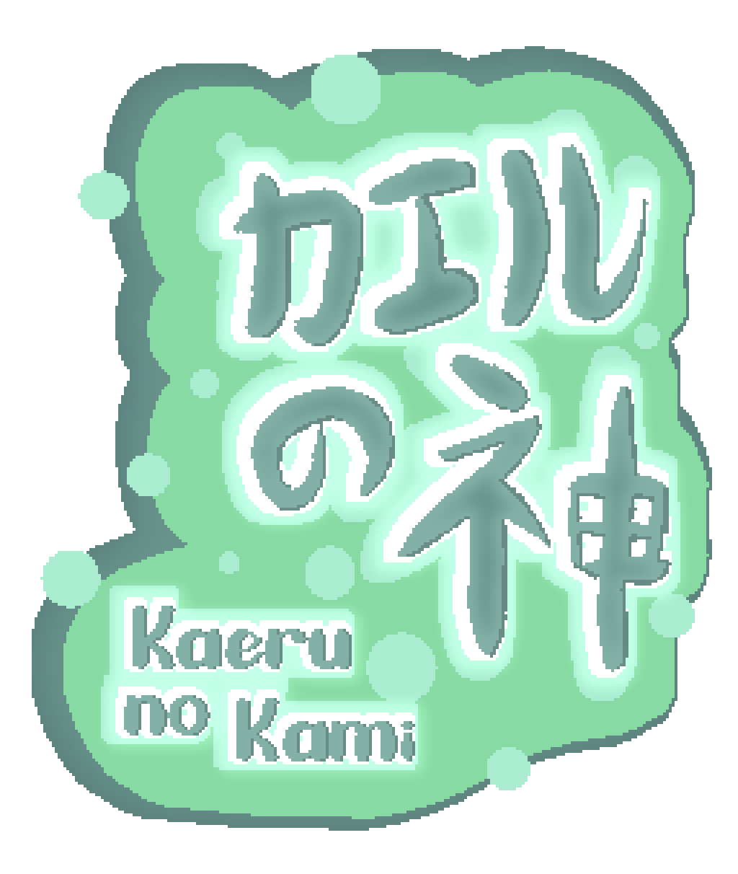Game Design Document

*Projet semestriel - Platformer*



SIBEAUX Etienne GD1B – ETPA Rennes

*Moodboard --------------------------------------------------------- 3*

*Intentions Graphiques ------------------------------------------- 4*

*Character Design ------------------------------------------------- 6*

*Ecrans de Jeu ----------------------------------------------------- 9*

*User Interface ---------------------------------------------------- 10*

*Logos -------------------------------------------------------------- 11*

* *Segment de Marché Cible*

Le marché que l’on souhaite toucher avec notre projet est celui du jeu vidéo. Depuis maintenant un bon nombre d’année, il est évident que ce marché est l’un, si ce n’est le plus rentable des marchés concernant le divertissement. Avec la crise sanitaire de la COVID-19 ayant eu son apogée en 2020, les gens se sont retrouvés enfermés chez eux, et beaucoup se sont alors mis à jouer aux jeux vidéo de manière plus intensive, résultant d’une hausse non négligeable de ventes de jeux vidéo.

Pour ce qui est de notre projet plus précisément, nous visons principalement les joueurs PC mais aussi les joueurs mobiles, représentant à eux deux presque la moitié des plateformes les plus utilisées pour jouer L’autre moitié étant les consoles.

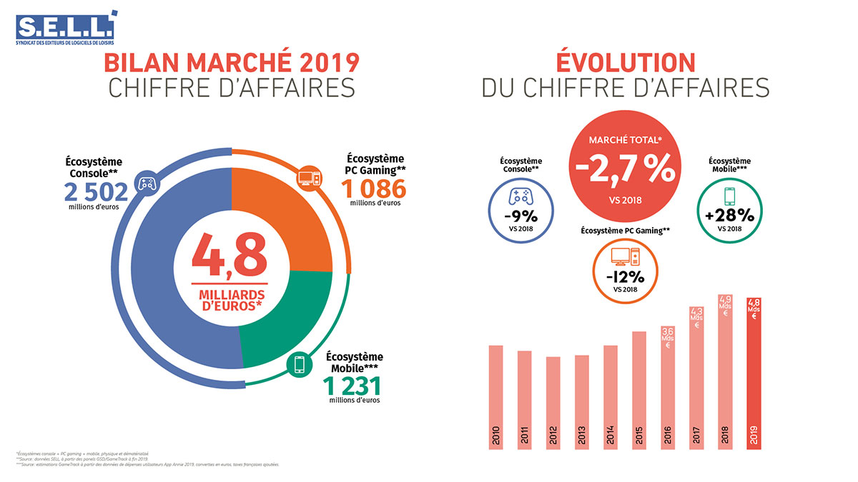

(Source : https://www.idboox.com/etudes/france-marche-du-jeu-video-chiffres-cles-2019)

* *Persona Type*

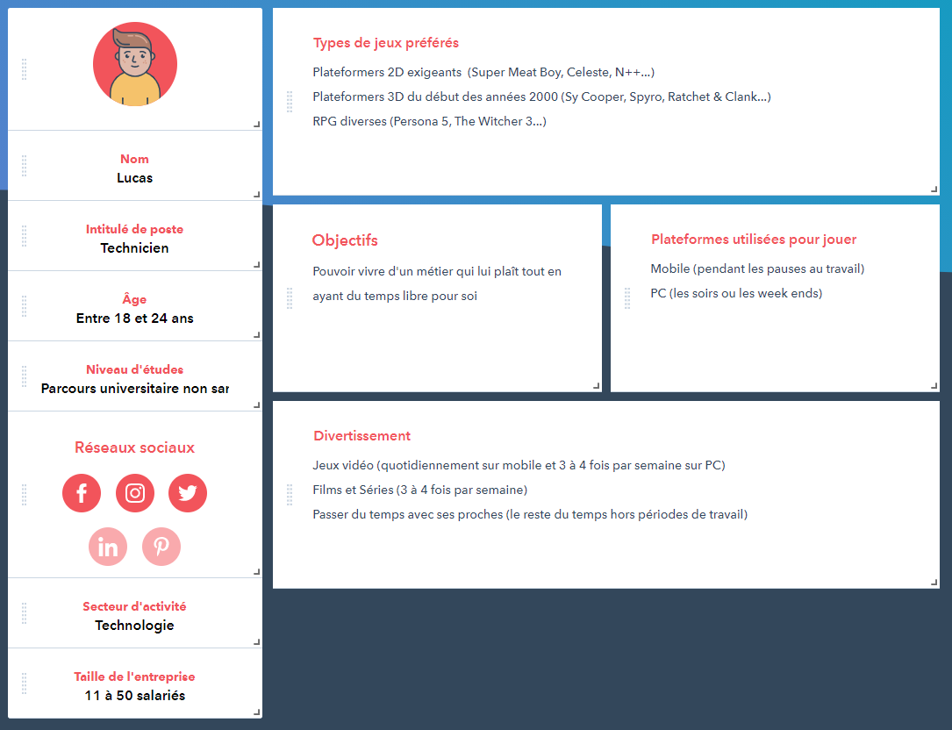

* *Profil joueur*
* Est un joueur davantage orienté solo que multijoueur
* Aime persévérer lorsque des difficultés se dressent devant lui
* Veut trouver tous les secrets cachés dans un jeu
* Préfère terminer un jeu avant d’un commencer un autre
* *Tétrade élémentaire*

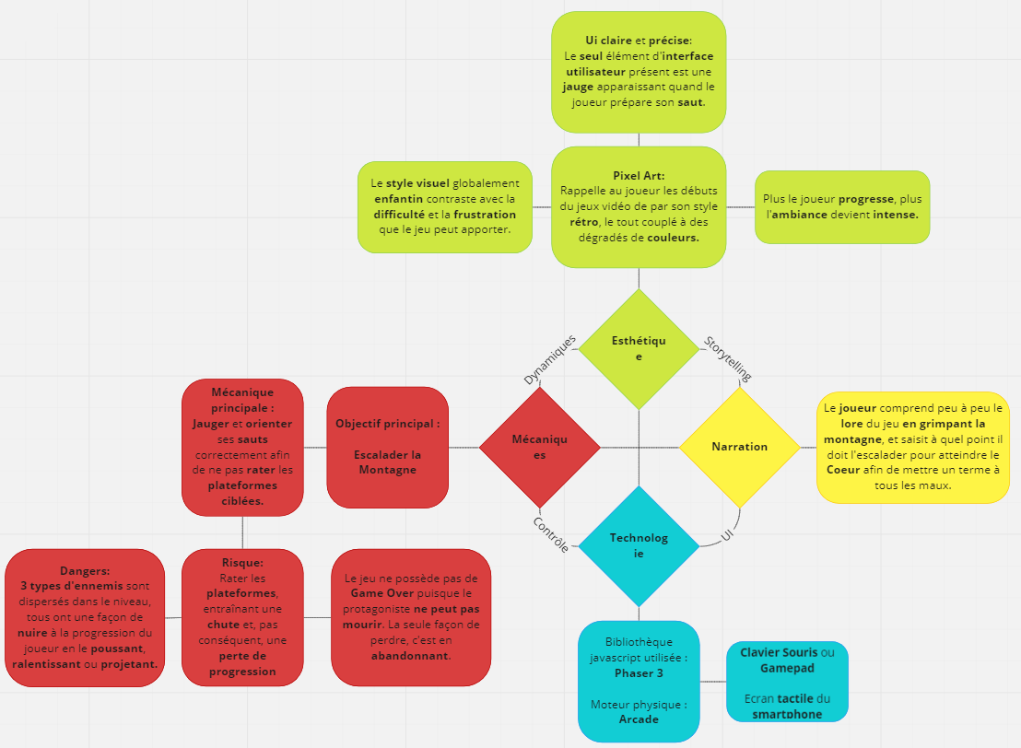

* *Boucles de gameplay*

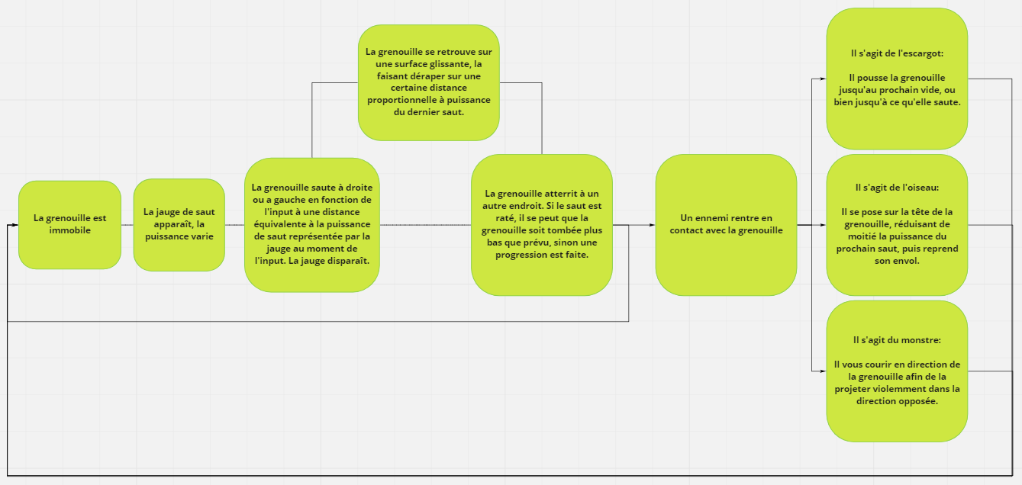

* *L’interface*

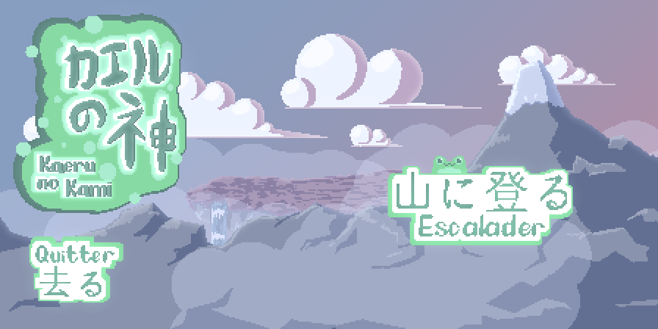

L’écran titre est assez simple, il est constitué de la version in-game du logo du jeu, d’un bouton « Escalader » et « Quitter ». Ces boutons sont écrits en japonais avec un traduction jointe car le jeu veut avoir une ambiance plutôt japonisée. Il est en de même pour le titre Kaeru no Kami (Le Dieu Grenouille). En fond, il s’agit du background de la première zone du jeu, avec 4 couches de parallaxe.

Lorsque l’un des boutons est sélectionné, ce dernier devient plus lumineux et la grenouille apparaît derrière, et se cache à nouveau lorsqu’il n’est plus sélectionné. De ce fait, lorsque le joueur sélectionne « Escalader », la grenouille saute directement du bouton pour atterrir au point de départ du jeu sans changement de scène.

Pour ce qui est du UI in-game, le seul élément qui sera présent dans le jeu sera la jauge de saut de la grenouille. En effet, le seul moyen de se déplacer pour la grenouille est de sauter. Et pour ce faire, lorsqu’elle est au sol et prête à sauter, une jauge apparaîtra à droite ou à gauche du protagoniste (en fonction des éléments qui se trouveront autour d’elle), indiquant le niveau de puissance du saut, qui varie en dents de scie de 0 à 100.

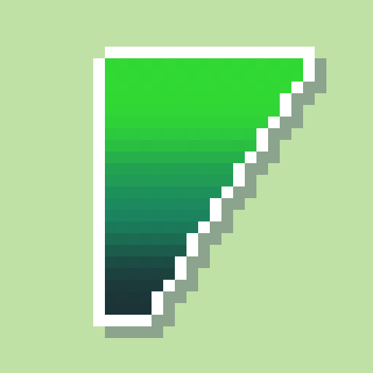

Puissance de saut à 100%

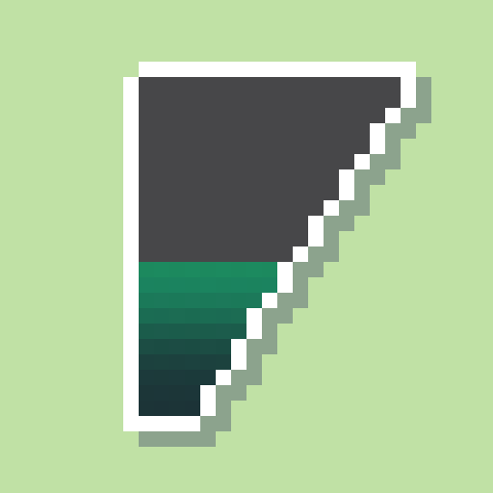

Puissance de saut avoisinant les 45%

En fonction de la direction choisie par le joueur, la grenouille sautera vers la droite ou la gauche à une distance proportionnelle à la puissance de saut lors de l’input. La jauge disparaît quand la grenouille saute et réapparait lorsqu’elle est de nouveau prête à sauter. A chaque fois que la jauge apparaît elle prend une valeur aléatoire de façon à ce que le joueur n’assimile pas de rythme à adopter afin d’obtenir systématique le saut le plus long, ce qui, cela dit, n’est pas toujours le plus conseillé, selon la situation dans laquelle il se trouve.

* *Le Storytelling*

Le scénario de Kaeru no Kami est simpliste : nous incarnons une grenouille qui doit escalader une montagne afin de détruire un cœur maléfique étant logé au sommet de cette dernière. Ce cœur est le résultat de la noirceur du monde et est la raison des apparitions des monstres alentours détruisant tout sur leur passage.

Ce scénario étant très basique, le storytelling l’est tout autant, au début, on ne connaît pas la raison de l’ascension du petit batracien, puis au fur et à mesure de notre périple, nous croisons de plus en plus de monstres hostiles, le climat et l’ambiance commencent à changer drastiquement pour laisser place à une tempête de neige dangereuse. La fin du niveau se passe au sommet de la montagne, face au cœur, nous comprenons alors en sautant dessus que notre objectif est de le détruire. Une fois chose faite, le climat devient ensoleillé, des fleurs poussent et les monstres sont chassés. Félicitations, vous venez de sauver le monde !

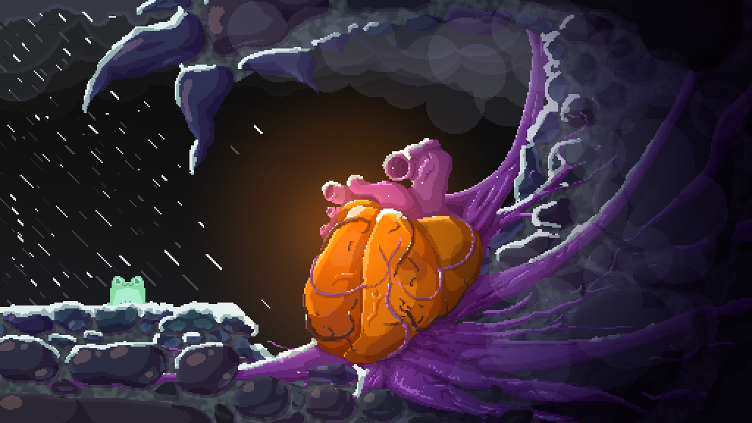

* *Le Level Design*

Dans ce style de jeu, inspiré de Getting Over It (Bennett Foddy, 2017) ou encore Jump King (Nexile, Ukiyo Publishing Limited), est extrêmement important. Il doit être minutieusement étudié afin de pouvoir prédire où le joueur chutera lorsqu’il ratera telle ou telle plateforme afin de pouvoir jauger correctement la sévérité de la pénalité qu’il subira.

Bien que je n’aie pas encore de level design bien établi, j’ai néanmoins quelques lignes directrices à suivre pour en réaliser un cohérent. Il faut garder à l’esprit que notre grenouille doit escalader une montagne, dont il est absolument évident que dans sa globalité, le joueur doit monter, la destination doit se trouver bien plus haute que le point de départ du niveau. De plus il est très important de déterminer où les vides doivent se trouver ou non, il en va de même pour les ennemis, qui joueront un rôle important dans a progression du joueur.

* *Les Objectifs*

Pour la grenouille, l’objectif est simple : arriver au sommet de la montagne afin de mettre un terme aux battements du Cœur afin de sauver ses terres des monstres envahissant

A l’image de Getting Over It et Jump King, ce jeu se veut difficile et frustrant : à la moindre petite erreur de timing, le joueur peut tomber bien bas et ainsi perdre une bonne partie de sa progression. De ce fait, le principal objectif de Kaeru no Kami est de tester la détermination des joueurs, ses derniers voudront se prouver à eux-mêmes qu’ils sont capables de réussir à battre le jeu.

* *Les Risques et Récompenses*

Des risques et des récompenses sont potentiellement à présents à chaque saut effectué par le joueur. Une mauvaise appréciation des distances : chute de la grenouille. Un mauvais timing : chute de la grenouille. Un rebond pas prévu par le joueur : chute de la grenouille. Cependant si le joueur arrive à s’habituer aux contrôles ou s’il est chanceux, il peut tout à fait réussir son saut et ainsi progresser dans son ascension.